Instrumentos de Levantamiento de Requerimientos
Entrevista
- Naturaleza de datos: Cualitativo
- Actor Clave: Dueña / Administradora de RG Beauty Spa
- Relación con el objetivo del proyecto: El software busca crear un marketplace de servicios a domicilio donde la clienta actuará como administradora y curadora de calidad. La entrevista semiestructurada permite explorar, aclarar dudas y acordar en detalle la visión de negocio que no se encuentra plasmada en manuales formales

Por que es útil en este contexto específico
- Centralización operativa: Al ser una microempresa donde la dueña concentra la atención, agenda y cobranzas, ella posee el conocimiento empírico total de las debilidades del negocio

- Definición de nuevas reglas de negocio: Permite abordar de forma directa el porcentaje de retención de comisiones e integración de abonos para un servicio, los criterios de validación de antecedentes de los profesionales asociados, los protocolos frente a cancelaciones domiciliarias y ciclos de pago.

- Flexibilidad metodológica: Al usar un guión semiestructurado con preguntas abiertas y de profundización, el equipo de análisis puede descubrir requerimientos o restricciones no consideradas inicialmente.

Aplicación de Instrumento
Se aplicó una entrevista semiestructurada a la administradora de RG Beauty Spa para conocer, en primera instancia, el propósito y concepto de esta nueva plataforma, para luego definir el flujo de ingreso, gestión económica y manejo seguro de la información.

Se adjunta entrevista realizada e información obtenida en la misma:
Entrevista_Administración_RGBeauty

Revisión documental y de registros
- Naturaleza de datos: Cualitativo y técnico formal.
- Fuentes consultadas: Cuadernos y plantilla de reservas actuales, registro de caja, normativas sanitarias vigentes del rubro estético y desglose proporcionado de problemas actuales de todo el negocio.
- Relación con el objetivo del proyecto: Garantiza que el software se sustente sobre la estructura real de cobro, duración de servicios y formalidad exigida por la legislación chilena.

Por que es útil en este contexto específico
- Mapeo empírico de datos reales: El análisis de las agendas y registro de venta permite identificar los campos obligatorios para el modelo de datos (categoría de servicio, tiempo promedio por atención, valores base y datos de clientes).

- Mitigación de problemas de flujo: Saber y comprender la presencia y naturaleza de los problemas que actualmente acontecen al negocio permite establecer una dirección alineada en mitigar los riesgos y dolores principales de la cliente.

- Cumplimiento normativo y trazabilidad: Permite formalizar qué antecedentes técnicos se exigirán a los prestadores (certificaciones sanitarias, iniciación de actividades o boletas de honorarios) para que el marketplace opere de forma transparente y confiable.

- Validación cruzada: Sirve para contrastar objetivamente la información entregada por la cliente en la entrevista con la evidencia documental disponible.

Aplicación de Instrumento
Por medio de la revisión y análisis de un marco conceptual proporcionado por la propia administradora respecto a los problemas acontecidos en el negocio, junto a una explicación proporcionada acerca del flujo de trabajo manual (análisis de las agendas y registro de venta) se obtuvo la suficiente información para elegir tendencias en materia de TI y buenas prácticas a implementar, así como una base para la priorización de las necesidades de negocio.

Se adjunta marco conceptual que abarca los principales problemas:
MarcoConceptual_Problemas_Negocio.jpeg

Técnica de análisis (Diagrama de Ishikawa)
Objetivo de la Técnica: Identificar de manera estructurada las causas raíz que originan la principal brecha del negocio RG Beauty Spa, garantizando que la propuesta de software aborde los problemas de fondo y no solo síntomas superficiales.

Problema central: Inexistencia de un ecosistema o plataforma digital centralizada que intermedie la oferta de profesionales independientes con la demanda de servicios de belleza y cuidado personal a domicilio.

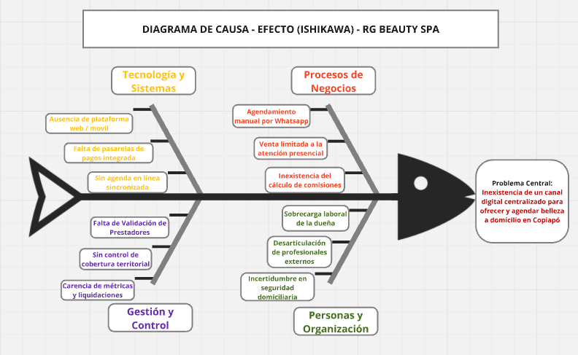

Desglose de Causas por Categoría:

- Tecnología y Sistemas.

- Ausencia de una plataforma web o móvil: No existe un canal digital unificado que agrupe y categorice la oferta de servicios a domicilio en la zona.

- Inexistencia de pasarelas de pagos integrada: No se cuenta con medios automatizados para formalizar reservas y asegurar el cobro de la comisión del spa.

- Falta de sincronización horaria: La carencia de un calendario interactivo en línea genera continuos traslapes y dobles reservas

- Proceso de Negocio.

- Agendamiento manual y desarticulado: La coordinación de citas depende exclusivamente de conversaciones dispersas por WhatsApp.

- Dependencia de la atención presencial: El modelo actual limita la captación de ingresos a la capacidad física del local.

- Falta de automatización contable: Ausencia de un cálculo paramétrico de comisiones por intermediación y cobros de movilización.

- Gestión y Control.

- Falta de curaduría y validación documental (KYC): No existe un protocolo para verificar títulos sanitarios y antecedentes de los profesionales antes de enviarlos a un hogar.

- Descontrol de cobertura geográfica: Inexistencia de delimitaciones claras sobre los radios de traslado y tiempos de desplazamiento en la comuna.

- Carencia de reportes de liquidación: Dificultad para auditar y transferir los ingresos netos a los prestadores de forma transparente.

- Personas y Organización

- Sobrecarga operativa de la administradora: La dueña concentra simultáneamente las citas, atención técnica, finanzas y compras.

- Desarticulación de profesionales independientes: Los estilistas locales carecen de vitrina y soporte comercial conjunto.

- Incertidumbre en la seguridad física: Desconfianza del cliente final frente al ingreso de personas no validadas a su domicilio particular.

